V 4 – Eisen vs. Kupfer – Affinitätsreihe
Dieser Versuch besteht aus zwei Teilen und dient der Überprüfung der Reihenfolge der Affinitätsreihe. Dazu wird im ersten Teil ein Gemenge aus Kupfer(II)-oxid mit Eisenpulver erhitzt, während im zweiten Teil ein Gemenge aus Eisen(II)-oxid mit Kupferpulver erhitzt wird.

Gefahrenstoffe
Kupfer(II)-oxid |  |  | H 302-410 |  |  | P 260-273
Kupfer (Pulver) |  |  | H 228-410 |  |  | P 210-273
Eisen(II)-oxid |  |  | - |  |  | -
Eisen (Pulver) |  |  | H 228 |  |  | P 370+378b

Materialien: 2 Reagenzgläser, Spatel, Gasbrenner, Reagenzglasklammer, Magnet
Chemikalien: Kupfer(II)-oxid, Kupfer, Eisen(II)-oxid, Eisen
Durchführung: In einem Reagenzglas wird eine Spatelspitze Kupfer(II)-oxid mit einer Spatelspitze Eisen vorsichtig vermischt und anschließend über der Brennerflamme zum Glühen gebracht. In einem zweiten Reagenzglas wird analog mit je einer Spatelspitze Kupfer und Eisen(II)-oxid verfahren. Mit einem in ein Papiertuch gewickelten Magneten wird überprüft, ob das Produkt magnetisierbar ist.
Beobachtung: Das Gemenge im ersten Reagenzglas glüht beim Erhitzen nach kurzer Zeit auf. Nach dem Abkühlen hat sich eine feste Substanz gebildet, die kupferfarbend glänzt. Außerdem hat sich ein zweiter, schwarzer Feststoff gebildet. Das Gemenge im zweiten Reagenzglas glüht beim Erhitzen nicht auf. Es bildet sich ein rot-grauen Feststoff. Der Magnet übt keine Wirkung auf ihn aus.
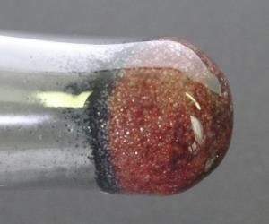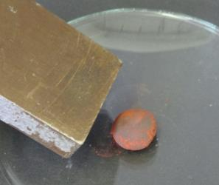
Abb. 5 – Bei der Reaktione von Eisen mit Kupferoxid entstehen Eisenoxid und Kupfer (links), die Reaktion im zweiten Reagenzglas hingegen findet nicht statt, es ist kein Eisen entstanden (rechts).
Deutung: Wird das Gemenge im ersten Reagenzglas erhitzt, so findet eine Redoxreaktion statt. Dabei wird das Kupferoxid zu Kuper reduziert, während das Eisen zu Eisenoxid oxidiert wird.
$$Eisen+Kupferoxid →Eisenoxid+Kupfer$$
$${Fe}_{(s)}+CuO_{(s)}→{FeO}_{(s)}+{Cu}_{(s)}$$
Der Feststoff aus dem zweiten Reagenzglas behält die Farbgebung der beiden Edukte bei. Des Weiteren lässt er sich nicht magnetisieren. Folglich scheint keine Reaktion stattgefunden zu haben. Daraus lässt sich schließen, dass das Eisen eine höhere Affinität zu Sauerstoff hat als Kupfer, es ist also unedler als Kupfer.
Entsorgung: Die Entsorgung erfolgt über den Hausmüll.
Literatur: T. Musolf, https://chemiezauber.de/inhalt/basic-2-kl-8/reduktion-redox reaktionen/reduktion-eines-metalloxides/403-reduktion-von-kupfer-ii-oxid-mit-eisen.html, 2013 (Zuletzt aufgerufen am 13.08.2014 um 21:36).
Mit Hilfe dieses Versuchs wird noch einmal klar, dass die Sauerstoffaffinität für die erfolgreiche Reduktion von Metalloxiden von Bedeutung ist. Der Versuch kann theoretisch mit allen Metallen der Affinitätsreihe wiederholt werden. Die hier beschriebenen Reaktionen von Eisen bzw. Kupfer mit den jeweils anderen Metalloxiden sind dabei jedoch besonders anschaulich, da der im ersten Teilversuch entstehende elementare Kupfer sehr gut an seiner Farbe zu erkennen ist. Gleichzeitig kann beim zweiten Teilversuch leicht überprüft werden, ob elementares Eisen entstanden ist. Dies kann jedoch ausgeschlossen werden, da der Feststoff nicht magnetisierbar ist.
Der Versuch kann theoretisch mit allen Metallen der Affinitäs

